OBERAMMERGAU
LA PASSION DU CHRIST
et circuit en

Autriche et Allemagne

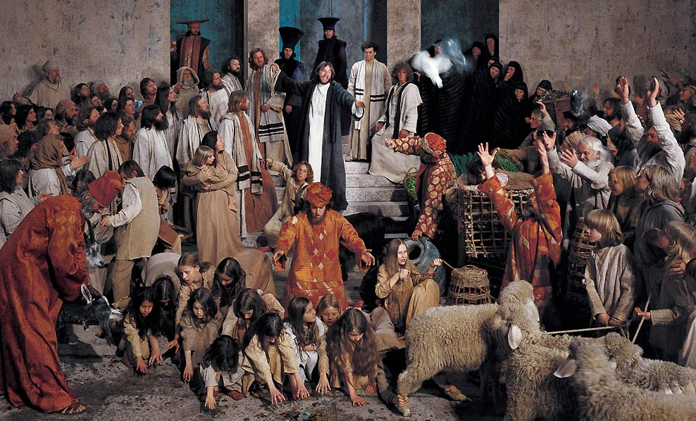

7 au 18 septembre 2020

Oberammergau est un petit village parsemé de superbes maisons aux façades peintes datant du 18e siècle qui doit sa renommée internationale à ses représentations des « Jeux de la Passion » et à l’art de la sculpture sur bois. En 1634, les habitants du village firent la promesse de jouer, tous les 10 ans, la Passion du Christ s’ils étaient épargnés de l’épidémie de peste. Promesse tenue depuis près de 400 ans, les habitants d’Oberammergau présenteront en 2020 leur spectaculaire pièce de théâtre. La reconstitution des « Jeux de la Passion » d’Oberammergau est considérée comme la plus importante au monde. Une expérience unique ! Ce voyage vous fera découvrir également le Tyrol autrichien et la Bavière. Nous visiterons Berchtesgaden pour une visite du fameux repère d’Hitler, le « Nid de l’Aigle », pour ensuite filer vers Munich afin d’y passer quelques jours en liberté. Les hôtels choisis sont tous situés dans le centre des villes visitées. Évitez la déception et réservez votre place pour cet évènement mondial, qui a lieu qu’à tous les 10 ans !!!

JOUR 1 : OTTAWA - SALZBOURG
Envolée à destination de Salzbourg en Autriche. L’itinéraire aérien n’est pas encore connu, ainsi que les prix. Nous aurons tous les détails à l’automne 2019.

JOUR 2 : SALZBOURG
Arrivée à l’aéroport de Salzbourg et transfert vers notre hôtel, situé au centre-ville. Installation pour les 3 prochaines nuits. Reste de la journée libre.

JOUR 3 : SALZBOURG
Ce matin, petit-déjeuner et puis visite guidée à pied de Salzbourg avec un guide local francophone. Après-midi libre pour des découvertes personnelles. Voyages Rockland vous conseillera sur les choses à faire, à voir et à visiter. PD

JOUR 4 : SALZBOURG
Petit déjeuner à l’hôtel et journée entièrement libre pour découvrir la ville à notre rythme. Voyages Rockland vous conseillera sur les choses à faire, à voir et à visiter. PD

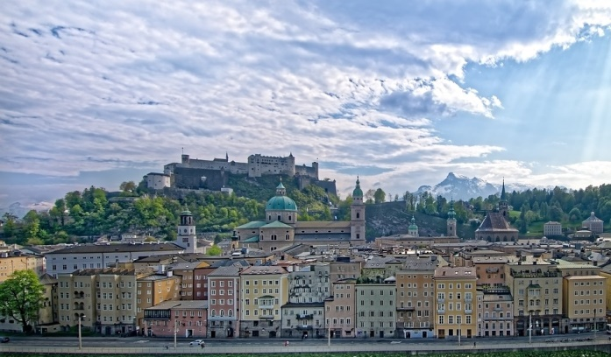

JOUR 5 : SALZBOURG - INNSBRUCK
Petit-déjeuner à l’hôtel et puis en route vers Innsbruck en passant par Hallein, Dürnberg et la Rossfeld Panorama Strass. Une fois sur place, nous ferons la visite du Musée d’Obersalzberg avec audioguide anglophone. Ce musée est dédié au régime nazi et leur mission au début du 20e siècle. Puis nous prendrons l’ascenseur pour nous rendre au nid d’Aigle, qui était la résidence de choix d’Adolf Hitler et dont il prit possession en 1933. Nous ferons visite guidée de ce site historique. Par la suite, un diner de groupe au restaurant Dar Kehlsteinhaus. Suivant le repas, nous quitterons pour Innsbruck et nous y visiterons la cristallerie Swarovski de Wattens. Pour les deux prochaines nuits, nous logerons au centre-ville d’Innsbruck. Installation et reste de la journée libre. PD - D

JOUR 6 : INNSBRUCK
La journée débute avec un petit-déjeuner à l’hôtel et par la suite, nous ferons une visite à pied d’Innsbruck avec un guide local francophone pour une durée de 1h30. Voyages Rockland vous conseillera sur les points d’intérêt de la ville, les choses à faire, à voir et à visiter. Reste de la journée libre pour découvertes personnelles. PD

JOUR 7: INNSBRUCK - OBERAMMERGAU
Petit-déjeuner à l’hôtel et puis en route pour Oberammergau afin d’assister à la représentation de la pièce La Passion du Christ (billets de catégorie 2 inclus). Notre pièce aura lieu en deux temps, soit entre-coupée par un souper de groupe, avant de poursuivre en soirée. PD – S

JOUR 8 : OBERAMMERGAU - MUNICH
Après le petit-déjeuner, nous prendrons la route à destination de Munich mais en faisant arrêt au Palais de Linderhof. Le château de Linderhof est un château royal situé près d'Oberammergau. Il fut construit de 1874 à 1878 sous le règne de Louis II de Bavière. Une fois sur place, visite guidée de ce magnifique site. En milieu d’après-midi, nous arriverons à notre hôtel de Munich, situé au centre-ville où nous passerons les trois prochaines nuits. Installation et reste de la journée libre. PD

JOUR 9 : MUNICH
Petit déjeuner à l’hôtel, pour ensuite faire la rencontre de notre guide local francophone pour une visite guidée de 4h de la ville de Munich. Puis, après-midi libre pour découvertes personnelles. Soirée libre et nuitée. PD

JOUR 10 : MUNICH
Petit déjeuner à l’hôtel et journée libre pour des découvertes personnelles ou simplement se détendre. Voyages Rockland vous conseillera sur les choses à faire, à voir et à visiter. PD

JOUR 11 : MUNICH
Petit déjeuner à l’hôtel et dernière journée libre. Voyages Rockland vous conseillera sur les choses à faire, à voir et à visiter. En soirée, souper d’au revoir dans un restaurant traditionnel de la Bavière. Retour à l’hôtel en milieu de soirée. PD - S

JOUR 12 : MUNICH - OTTAWA
Petit déjeuner à l’hôtel et puis transfert vers l’aéroport pour notre vol à destination du Canada. L’itinéraire aérien n’est pas encore connu, ainsi que les prix. Nous aurons tous les détails à l’automne 2019. PD

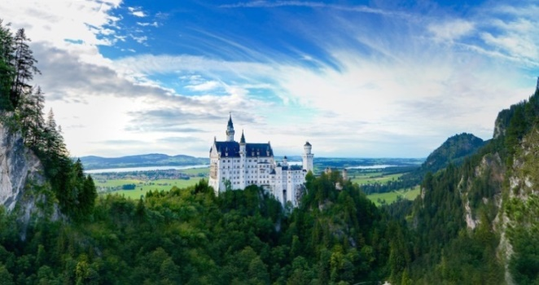

Le forfait comprend :

- Transport en autocar à destination selon les déplacements au programme
- Hébergement pour une durée de 10 nuits en hôtels 4* centre-ville
- 13 REPAS : 10 petits déjeuners, 1 diner et 2 soupers (dont 1 souper d’au revoir à Munich dans un restaurant traditionnel avec 1 verre de bière ou vin ou boisson gazeuse incluse
- Les visites de Salzbourg, du Musée d’Obersalzberg, du nid d’Aigle, de la cristallerie Swarovski, d’Innsbruck, du palais de Linderhof et de Munich
- Un billet pour la pièce La Passion du Christ de catégorie 2
- La manutention d’une valise par personne aux hôtels seulement
- Accompagné par Mario de Voyages Rockland
- Les pourboires lors des repas inclus au forfait, aux conducteurs et aux guides locaux
- Les taxes applicables
- Prix en dollar canadien

Le forfait ne comprend pas :

- Les transferts d’arrivée et départ (aéroport-hôtel-aéroport)
- Les vols (prix à venir en octobre 2019)
- Service de guide autre que ceux spécifiés dans les inclusions
- Les excursions facultatives
- Les assurances et dépenses personnelles
- Tout ce qui n’est pas mentionné dans les inclusions

COÛT PAR PERSONNE

OCC. SIMPLE OCC. DOUBLE
4 857,00$ 3 887,00$

VOUS DEVEZ RÉSERVER VOTRE PLACE AVEC
UN 1ER ACOMPTE DE 500$ PAR LE 30 JUIN 2019

UN 2E ACOMPTE DE 1000$
LE 1ER FÉVRIER 2020

SOLDE PAYABLE LE 8 JUIN 2020

